2023年4月江苏省邮政行业运行情况

1-4月份，全省邮政行业寄递业务量累计完成39.1亿件，同比增长15.6%。其中，快递业务量累计完成28.2亿件，同比增长17.1%。
1-4月，全省同城快递业务量累计完成2.6亿件，同比下降12.3%；异地业务量累计完成25.5亿件，同比增长21.3%；国际/港澳台业务量累计完成994.4万件，同比增长2.5%。
1-4月，全省邮政行业业务收入（不包括邮政储蓄银行直接营业收入）累计完成381.3亿元，同比增长15.2%。其中快递业务收入累计完成265.3亿元，同比增长13.8%。
4月份，全省邮政行业寄递业务量完成10.4亿件，同比增长53.7%。其中，快递业务量完成7.5亿件，同比增长57.0%。
4月份，全省邮政行业业务收入（不包括邮政储蓄银行直接营业收入）完成86.9亿元，同比增长43.6%。其中快递业务收入完成67.1亿元，同比增长48.0%。
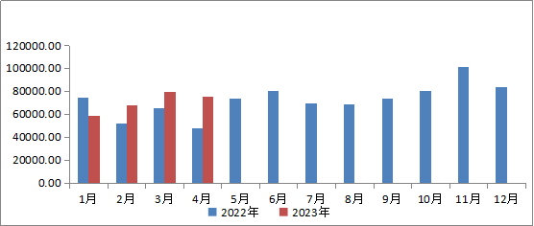
1-4月，同城、异地、国际/港澳台快递业务量分别占全部快递业务量的9.2%、90.4%和0.4%；业务收入分别占全部快递收入的6.1%、61.7%和8.3%。与去年同期相比，同城快递业务量的比重下降了3.1个百分点，异地快递业务量的比重上升了3.1个百分点，国际/港澳台业务量的比重持平。
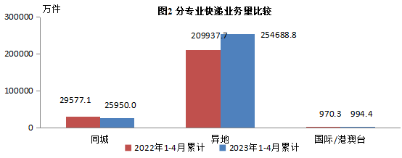
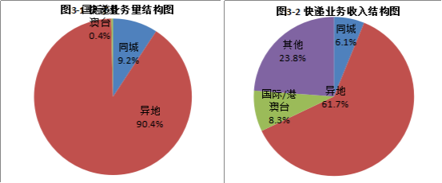
1-4月，快递与包裹服务品牌集中度指数CR₈为83.1。

全省邮政行业发展情况表
指标名称 | 单位 | 4月 |  | 比去年同期增长（%）
 |  | 累计 | 当月 | 累计 | 当月
一、邮政行业寄递业务量 | 万件 | 390795.0 | 103527.6 | 15.6 | 53.7
1、快递业务 | 万件 | 281633.2 | 75328.4 | 17.1 | 57.0
其中：同城 | 万件 | 25950.0 | 6579.9 | -12.3 | 23.3
异地 | 万件 | 254688.8 | 68507.6 | 21.3 | 61.3
国际/港澳台 | 万件 | 994.4 | 240.8 | 2.5 | 57.5
2.邮政公司寄递业务 | 万件 | 109161.8 | 28199.2 | 11.8 | 45.5
二、邮政行业业务收入 | 亿元 | 381.3 | 86.9 | 15.2 | 43.6
其中：快递业务 | 亿元 | 265.3 | 67.1 | 13.8 | 48.0
邮政公司寄递业务 | 亿元 | 15.1 | 3.8 | 8.5 | 74.8
注：邮政行业业务收入中未包括邮政储蓄银行直接营业收入。

 | 分地市快递企业业务量和业务收入情况表
单位 |  | 快递业务量 |  |  |  | 快递业务收入
 |  | 本年累计 （万件） | 排名 | 同比增长（%） | 占全省比重（%） | 本年累计 （万元） | 排名 | 同比增长（%） |  | 占全省比重（%）
江苏省 |  | 281633.2 |  | 17.1 | 100.0 | 2652714.6 |  | 13.8 |  | 100.0
南京市 |  | 29990.8 | 2.0 | 12.7 | 10.6 | 323245.4 | 2.0 | 23.3 |  | 12.2
无锡市 |  | 26880.4 | 4.0 | -4.7 | 9.5 | 318573.7 | 3.0 | 2.5 |  | 12.0
徐州市 |  | 19640.7 | 6.0 | 30.3 | 7.0 | 148406.8 | 6.0 | 27.8 |  | 5.6
常州市 |  | 12296.9 | 9.0 | 12.4 | 4.4 | 203326.6 | 5.0 | 18.0 |  | 7.7
苏州市 |  | 72308.7 | 1.0 | 17.0 | 25.7 | 781945.8 | 1.0 | 19.9 |  | 29.5
南通市 |  | 28226.2 | 3.0 | 14.4 | 10.0 | 214448.5 | 4.0 | -4.5 |  | 8.1
连云港市 |  | 17587.6 | 7.0 | 42.0 | 6.2 | 102693.0 | 8.0 | 15.3 |  | 3.9
淮安市 |  | 12399.2 | 8.0 | 48.1 | 4.4 | 88206.8 | 11.0 | 28.9 |  | 3.3
盐城市 |  | 7964.8 | 13.0 | 30.6 | 2.8 | 70831.3 | 13.0 | 15.2 |  | 2.7
扬州市 |  | 11747.4 | 10.0 | 18.5 | 4.2 | 102326.5 | 9.0 | 10.9 |  | 3.9
镇江市 |  | 9595.8 | 11.0 | 26.5 | 3.4 | 99709.8 | 10.0 | 23.5 |  | 3.8
泰州市 |  | 8236.8 | 12.0 | 13.2 | 2.9 | 74058.3 | 12.0 | 13.7 |  | 2.8
宿迁市 |  | 24758.0 | 5.0 | 14.7 | 8.8 | 124942.2 | 7.0 | -7.4 |  | 4.7
注：表格中的数据为四舍五入后的数据

